ПРИЛОЖЕНИЕ
к постановлению администрации городского округа Тольятти
от ________________2024 №__________
Проект
ДУМА ГОРОДСКОГО ОКРУГА ТОЛЬЯТТИ
РЕШЕНИЕ
№_____от______

О внесении изменений в Правила землепользования
и застройки городского округа Тольятти, утвержденные
решением Думы городского округа Тольятти от 24.12.2008 № 1059

Рассмотрев изменения в Правила землепользования и застройки городского округа Тольятти, утвержденные решением Думы городского округа Тольятти от 24.12.2008 № 1059, руководствуясь Градостроительным кодексом Российской Федерации, Уставом городского округа Тольятти, учитывая результаты публичных слушаний, Дума
РЕШИЛА:
- Внести в Правила землепользования и застройки городского округа Тольятти, утвержденные решением Думы городского округа Тольятти от 24.12.2008 № 1059 (газета «Городские ведомости», 2009, 27 января; 2013, 12 июля; 2014, 10 июня, 20 июня, 4 июля, 18 ноября, 30 декабря; 2015, 6 февраля, 8 мая, 9 июня, 7 июля, 21 июля, 13 октября, 16 октября, 1 декабря; 2016, 15 января, 5 февраля, 18 марта, 15 апреля, 8 июля, 28 октября, 11 ноября, 29 ноября, 30 декабря; 2017,17 февраля, 7 марта, 21 марта, 24 марта, 14 апреля, 18 апреля, 5 мая, 9 июня, 1 августа, 13 октября, 5 декабря; 2018, 12 января, 9 февраля, 2 марта, 10 апреля, 24 апреля, 27 апреля, 29 июня, 3 июля, 17 июля, 27 июля, 30 июля, 4 декабря,7 декабря; 2019, 5 февраля,12 марта, 16 апреля, 8 мая, 7 июня, 23 июля, 26 июля, 8 октября, 22 ноября, 27 декабря; 2020, 14 января, 6 марта, 5 июня, 23 июня, 10 июля, 25 сентября, 29 сентября, 23 октября; 2021, 15 января, 5 февраля, 16 апреля, 14 мая, 25 июня, 8 октября, 19 октября, 2 ноября; 2022, 25 января, 11 марта, 6 мая, 4 октября, 30 декабря; 2023, 30 мая, 4 июля, 14 июля, 18 августа), изменения, установив на Карте градостроительного зонирования городского округа Тольятти (Приложение № 1 к Правилам землепользования и застройки городского округа Тольятти) территориальную зону Ж-1А (зона коттеджной застройки) в соответствии со следующими координатами:
1.1.
№ | X | Y
1 | 431424.84 | 1348239.64
2 | 431429.61 | 1348236.01
3 | 431430.63 | 1348235.29
4 | 431449.46 | 1348221.19
5 | 431451.23 | 1348219.87
6 | 431454.01 | 1348217.79
н7 | 431455.00 | 1348219.06
н8 | 431457.35 | 1348217.32
н9 | 431472.73 | 1348238.39
н10 | 431471.05 | 1348239.70
11 | 431470.27 | 1348238.70
12 | 431466.26 | 1348241.81
13 | 431466.04 | 1348241.60
14 | 431455.12 | 1348249.93
15 | 431444.53 | 1348258.02
16 | 431440.46 | 1348261.12
17 | 431439.23 | 1348259.47
18 | 431433.35 | 1348251.07
1 | 431424.84 | 1348239.64

1.2.
№ | X | Y
1 | 431409.41 | 1348220.47
2 | 431434.48 | 1348202.12
3 | 431436.60 | 1348200.57
4 | 431437.24 | 1348201.41
5 | 431439.77 | 1348199.49
н6 | 431442.44 | 1348197.49
н7 | 431457.35 | 1348217.32
н8 | 431455.00 | 1348219.06
9 | 431454.01 | 1348217.79
10 | 431451.23 | 1348219.87
11 | 431449.46 | 1348221.19
12 | 431430.63 | 1348235.29
13 | 431429.60 | 1348236.01
14 | 431424.84 | 1348239.64
1 | 431409.41 | 1348220.47

1.3.
№ | X | Y
1 | 431393.52 | 1348199.77
2 | 431418.52 | 1348181.32
3 | 431419.29 | 1348182.33
4 | 431423.86 | 1348179.02
н5 | 431426.69 | 1348176.97
н6 | 431442.44 | 1348197.49
7 | 431439.77 | 1348199.49
8 | 431437.24 | 1348201.41
9 | 431436.60 | 1348200.57
10 | 431434.48 | 1348202.12
11 | 431409.41 | 1348220.47
12 | 431393.93 | 1348200.42
1 | 431393.52 | 1348199.77

1.4.
№ | X | Y
1 | 431377.67 | 1348179.04
2 | 431402.32 | 1348160.46
3 | 431403.11 | 1348161.47
4 | 431407.57 | 1348158.06
н5 | 431410.03 | 1348156.19
н6 | 431426.14 | 1348176.26
н7 | 431426.69 | 1348176.97
8 | 431423.86 | 1348179.02
9 | 431419.29 | 1348182.33
10 | 431418.52 | 1348181.32
11 | 431393.52 | 1348199.77
1 | 431377.67 | 1348179.04

с изменением границ территориальной зоны Ж-1А (зона коттеджной застройки), согласно Приложениям 1, 2.
2. Опубликовать настоящее решение в газете «Городские ведомости» и разместить в федеральной государственной информационной системе территориального планирования, на официальном сайте Думы городского округа Тольятти в сети «Интернет»: www.dumatlt.ru и на официальном портале администрации городского округа Тольятти в сети «Интернет»: http://portal.tgl/ru не позднее 10 дней со дня его подписания.
3. Рекомендовать главе городского округа Тольятти (Ренц Н.А.) подготовить электронные документы, содержащие сведения о границах территориальных зон в формате XML-файлов, и предоставить указанные сведения в орган регистрации прав с целью внесения в ЕГРН сведений о границах территориальных зон в сроки, установленные действующим законодательством.
4. Контроль за выполнением настоящего решения возложить на постоянную комиссию по муниципальному имуществу, градостроительству и землепользованию (Шевелев Д.В.).

Глава городского округа Н.А.Ренц
Председатель Думы С.Ю.Рузанов

Приложение 1
к решению Думы
от № _______

ФРАГМЕНТ КАРТЫ ГРАДОСТРОИТЕЛЬНОГО ЗОНИРОВАНИЯ
ГОРОДСКОГО ОКРУГА ТОЛЬЯТТИ

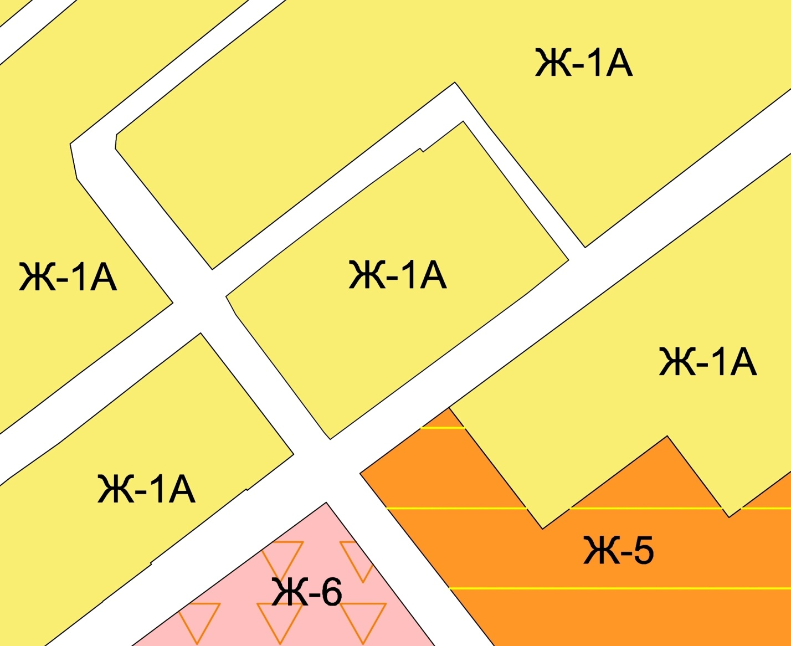
Масштаб 1:2000

Председатель Думы
городского округа Тольятти С.Ю.Рузанов

Приложение 2
к решению Думы
от № _______

ГРАФИЧЕСКОЕ ОПИСАНИЕ
местоположения границ населенных пунктов, территориальных
зон, особо охраняемых природных территорий, зон с особыми
условиями использования территории

часть территориальной зоны Ж-1А (учетный номер части 63.09.1.1)
(наименование объекта местоположение границ, которого описано (далее - объект)

Раздел 1

Сведения об объекте
№ п/п | Характеристики объекта | Описание характеристик
1 | 2 | 3
1 | Местоположение объекта | Российская Федерация, Самарская область, г. Тольятти
2 | Площадь объекта +/- величина погрешности определения площади (P +/- Дельта P) | 9540±34.00
3 | Иные характеристики объекта | -

Раздел 2
Сведения о местоположении границ объекта
1. Система координат МСК-63
2. Сведения о характерных точках границ объекта
Обозначение характерных точек границ | Координаты, м |  | Метод определения координат характерной точки | Средняя квадратическая погрешность положения характерной точки (Mt), м | Описание обозначения точки на местности (при наличии)
Обозначение характерных точек границ | Х | Y | Метод определения координат характерной точки |  | Описание обозначения точки на местности (при наличии)
1 | 2 | 3 | 4 | 5 | 6
1 | 431349.60 | 1348200.37 | Аналитический | 0.1 | —
2 | 431352.44 | 1348197.92 | Аналитический | 0.1 | —
3 | 431377.67 | 1348179.04 | Аналитический | 0.1 | —
4 | 431402.32 | 1348160.46 | Аналитический | 0.1 | —
5 | 431407.36 | 1348157.79 | Аналитический | 0.1 | —
6 | 431410.03 | 1348156.19 | Аналитический | 0.1 | —
7 | 431426.14 | 1348176.26 | Аналитический | 0.1 | —
8 | 431426.69 | 1348176.97 | Аналитический | 0.1 | —
9 | 431442.44 | 1348197.49 | Аналитический | 0.1 | —
10 | 431457.35 | 1348217.32 | Аналитический | 0.1 | —
11 | 431472.73 | 1348238.39 | Аналитический | 0.1 | —
12 | 431471.05 | 1348239.70 | Аналитический | 0.1 | —
13 | 431484.18 | 1348256.59 | Аналитический | 0.1 | —
14 | 431445.26 | 1348285.96 | Аналитический | 0.1 | —
15 | 431425.34 | 1348301.33 | Аналитический | 0.1 | —
16 | 431411.21 | 1348283.46 | Аналитический | 0.1 | —
1 | 431349.60 | 1348200.37 | Аналитический | 0.1 | —
3. Сведения о характерных точках части (частей) границы объекта
Обозначение характерных точек границ | Координаты, м |  | Метод определения координат характерной точки | Средняя квадратическая погрешность положения характерной точки (Mt), м | Описание обозначения точки на местности (при наличии)
Обозначение характерных точек границ | Х | Y | Метод определения координат характерной точки |  | Описание обозначения точки на местности (при наличии)
1 | 2 | 3 | 4 | 5 | 6
Часть № —
— | — | — | — | — | —

Раздел 3
Сведения о местоположении измененных (уточненных) границ объекта
1. Система координат МСК-63
2. Сведения о характерных точках границ объекта
Обозначение характерных точек границ | Существующие  координаты, м |  | Измененные (уточненные)  координаты, м |  | Метод определения координат характерной точки | Средняя квадрати-ческая погрешность положения характерной точки (Mt), м | Описание обозначения точки на местности (при наличии)
Обозначение характерных точек границ | X | Y | X | Y | Метод определения координат характерной точки |  | Описание обозначения точки на местности (при наличии)
1 | 2 | 3 | 4 | 5 | 6 | 7 | 8
— | — | — | — | — | — | — | —
3. Сведения о характерных точках части (частей) границы объекта
Часть № —
— | — | — | — | — | — | — | —

